芯达通二期

代收代发代仓储业务需求说明书

一、版本信息
版本 | 修订人/审核人 | 修订日期 | 修订内容
V1.0 | 董健 | 2019.4.11

文档说明

2.1文档简介
本文档主要描述代收代发代仓储系统的功能需求点及其设计，目的在于清晰地定义各系统功能的参与者，以及功能模块的需求细节及逻辑流程。

2.2文档读者
本文档主要面向以下读者：项目的研发人员、测试人员、产品经理、系统管理人员等。

2.3专业术语
可参见附录专业术语。

产品简介

3.1产品的价值
产品提供的主要服务功能包括：代收代发、代仓储、代付款、代清关、代报关、验货分货、换包装、帖标签等。
产品与公司原有的代理报关业务既有联系又有扩展，公司在增强自身的业务能力的同时，不仅可以巩固与原来客户的联系，同时还能增加其它业务的客户来源。
产品让客户在享受专业化的物流服务（安全、周到、快捷）的同时，可以集中精力在自己擅长的主业；减少物流所需的固定资产投入，加速自身资本周转；减少物流费用和人员投入成本。

3.2目标用户
主要用户为：具有跨进收发货业务的境内企业或个人；香港本地企业或个人；

3.3行业概要
仓储是商品流通的重要环节之一，也是物流活动的重要支柱。近年来，仓储业占社会物流总费用的比例和仓储占GDP的比重都随着仓储业的发展而不断的上升，仓储业在整个经济运行中的地位逐年提高。
目前，行业已进入成熟期，固定资产投资出现下降，究其原因是由于仓储业投资连续十年大幅增长，仓储设施日趋饱和，业内投资转向库内功能完善末端节点建设、信息化、智慧化（云仓储、大数据、物联网）等方面，导致投资增幅趋缓。
未来，仓储经营方式与商业模式创新成为大趋势，传统意义上的仓储、单一功能的仓储将不复存在，应当深度转型升级、全面融入供应链、融入互联网、融入自助化，围绕控制与调度库存，存货融资与供应链金融，支撑全渠道流通发展。

需求分析

4.1需求整理

4.1.1香港代送货
香港库房确认收货后通知跟单，跟单与客户确认是全部送货还是部分送货。
全部送货：跟单通知客户上传出货文件到我们系统后，再通知香港库房送货，香港打印出货文件，并安排司机直接送货到指定地点。
部分送货：跟单经由客户委托（提供委托书）后拆分订单，香港同事按拆分后的订单拆箱验货分货，并将分货明细（分开后装箱的重量，包装规格）反馈给跟单，跟单通知客户提供更新后的出货文件，再由司机送往指定地点。剩余货物需要暂存后等待进一步处理。

4.1.2香港代发货
香港库房确认收货后通知跟单，跟单与客户确认是全部发货还是部分发货。
全部发货：跟单将客户的发货文件提供给香港，香港按照客户指定的快递或者物流将货物寄出，寄快递都是到付，香港本地的快递基本都是到付，有些客户会提供月结账号，寄境外快递都是要提供月结账号和邮编等信息。
部分发货：跟单经由客户委托（提供委托书）后拆分订单，香港同事按拆分后的订单拆箱验货分货，并将分货明细（分开后装箱的重量，包装规格）反馈给跟单，跟单通知客户提供更新后的出货文件，再打印后随货寄出（快递是必须要有INVOICE和PACKING，尤其是境外快递）。剩余部分需要暂存后等待进一步处理。

4.1.3香港代仓储
香港库房确认收货后通知跟单，并将货物暂存，跟单与客户确认是否分货、如何分货、是否报关、是否本地送货等问题。香港库房接收客户或跟单通知后做进一步处理。
仓储收费为免仓5天，超过5天后按一周一个平方100元人民币收取仓储费，同时还应根据实际分货处理情况收取操作费，操作费视情况决定加入报关账单或者本港送货发货费用账单里。

4.1.4香港代付款
由客户付美金到鸿图账户，跟单确认后，收到客户相应的付汇委托书和INCOICE再由鸿图按客户要求支付给供应商。
香港代付款收费分为两种：A： 收费从美金收款中扣除，如 客户应付供应商1000美金，应付我司80美金，即客户实付鸿图账户1080美金。 B。收费客户国内付人民币，如 客户应付供应商1000美金，应付我司800人民币，则客户付1000美金到鸿图账户，应付的人民币付到我司人民币现金账户。

4.2总体设计

4.2.1库房区域设计
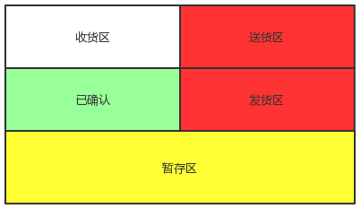
疑问：是否还需要加一个异常区？

4.2.2订单状态设计
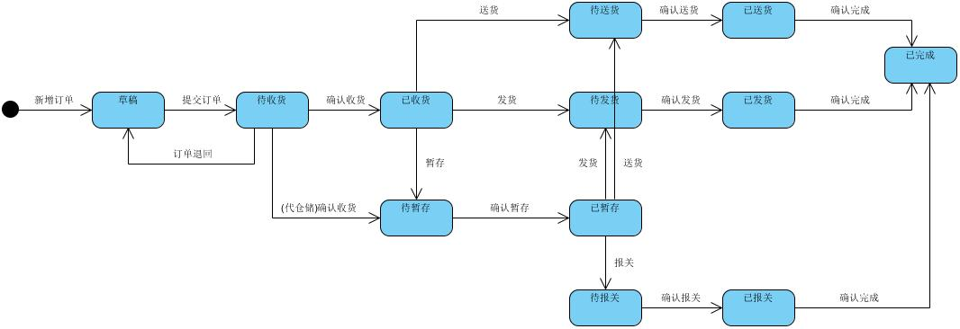

4.2.3送货、发货流程设计
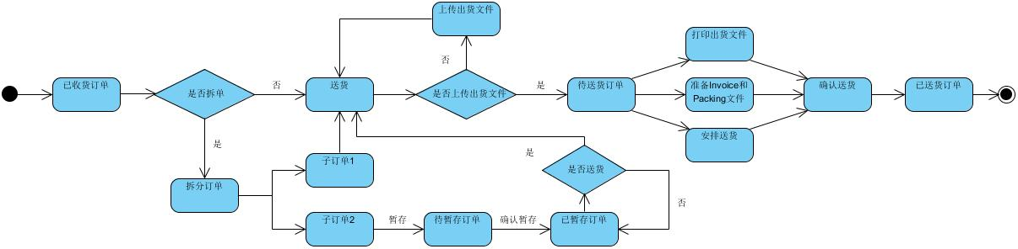

4.2.4付款流程设计
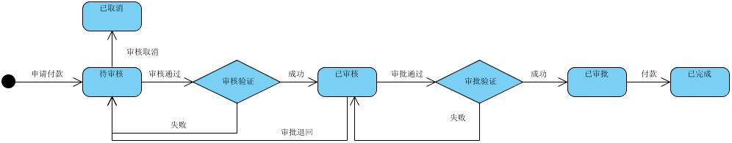

4.3参与用例
备注：可以按角色分功能、也可按模块分功能。

4.3.1 新增订单
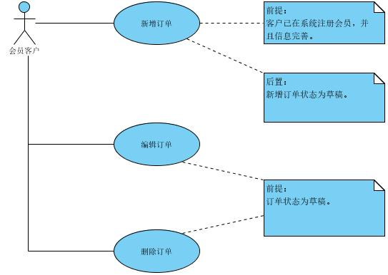
描述
客户在系统完成会员注册后，可新增代收代发代仓储订单。订单新增后为“草稿”状态，此时可以做编辑或删除操作。

4.3.2 提交订单
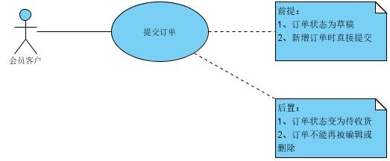
描述
客户在新增或修改订单后，如果确认无误可提交订单，此时订单将进入我们的代收代发代仓储流程，订单的状态变为“待收货”。
疑问？
由于很多订单只是做简单的代收、代发业务，而有些订单可能要转到代理报关那边，所以提交订单时最简单有效的数据是怎样的？

4.3.3 订单退回
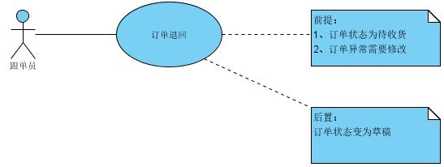
描述
当“待收货”的订单出现异常时，跟单员可以将订单退回给客户，退回后订单状态变为“草稿”，客户修改正确后可重新提交订单。订单异常一般为到货异常。

4.3.4 确认收货
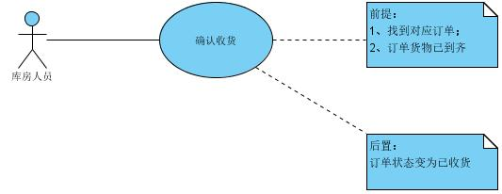
描述
香港库房人员收货后根据到货信息（入仓号、货物信息）确认出系统中对应的客户订单，在核对订单货物与实际到货一致后才能确认收货。确认收货后订单状态将变为“已收货”。

4.3.5 拆分订单
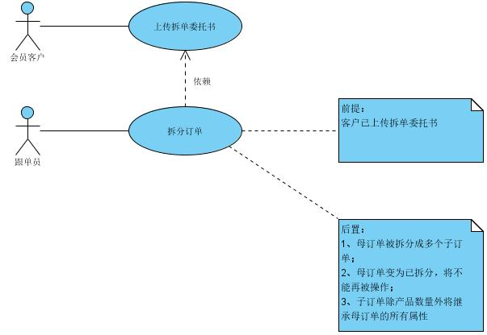
描述
如果客户有拆单的需求，需要上传拆单委托书，跟单员根据委托书对订单进行分单操作。分单后母订单被拆分成多个子订单，并且子订单将继承母订单除产品数量外的所有属性。

4.3.6 送货、发货
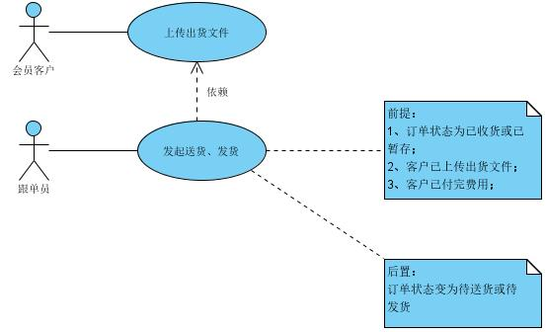
描述
跟单员核对客户上传的出货文件后发起送货或发货操作，通知香港库房安排出货。此时订单的状态将变为“待送货”或“待发货”。

4.3.7 确认送货
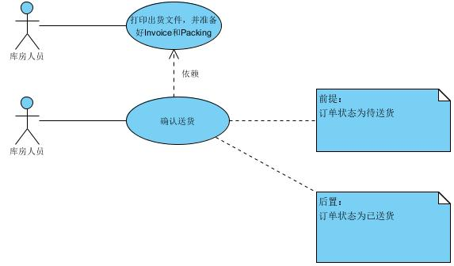
描述
对于“待送货”的订单，香港库房人员打印客户的出货文件，并准备好Invoice和Packing文件后，按照出货文件中指定的送货信息安排司机送货。

4.3.8 确认发货
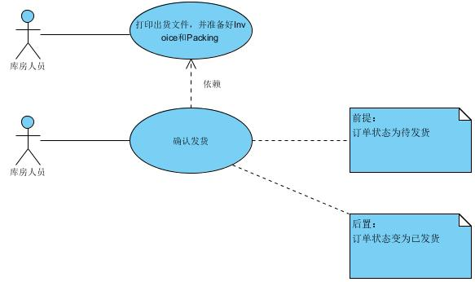
描述
对于“待发货”的订单，香港库房人员打印客户的出货文件，并准备好Invoice和Packing文件后，按照出货文件中指定的快递信息安排发货。

4.3.9 订单完成
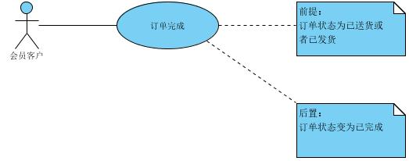
描述
客户在确认订单收发货完成后，需做订单完成操作，将订单的状态将变为“已完成”。
疑问
除客户外，哪些角色还能做订单完成操作。

4.3.10 暂存
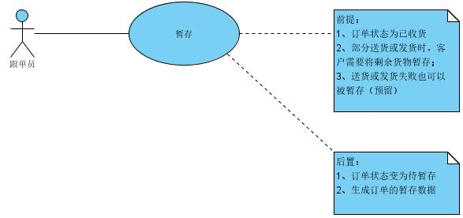
描述
对于“已收货”的订单，客户如有需求要做暂存处理，则由跟单员发起暂存操作通知香港库房进行暂存处理，此时订单状态变为“待暂存”。

4.3.11 确认暂存
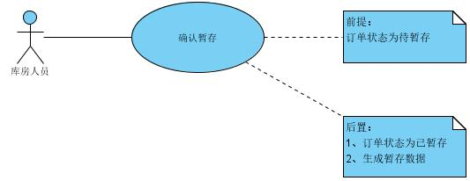
描述
香港库房人员将“待暂存”的订单货物，放入库房的暂存区域并填写好暂存数据（日期、面积、位置等等）后，发起确认暂存操作，此时订单状态变为“已暂存”。

4.3.12 装箱
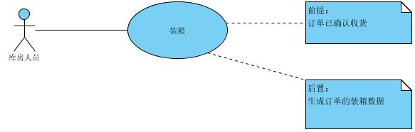
描述
如果客户订单需要重新装箱时，可通知香港库房进行装箱操作，装箱完成后会生成订单的装箱数据，同时也会生成订单的装箱费用。

4.3.13 付款申请
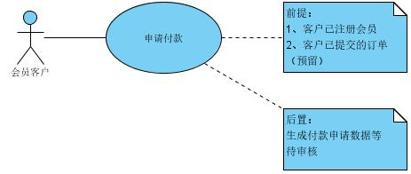
描述
会员客户在系统申请代付款，申请成功后系统自动生成“待审核”的付款申请，审批通过后，公司可以帮助客户付款给指定的账户。

4.3.14 付款审核
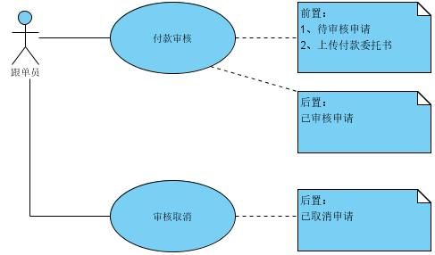
描述
会员客户在系统申请代付款，申请成功后系统自动生成“待审核”的付款申请，审批通过后，公司可以帮助客户付款给指定的账户。

4.3.15 付款审批
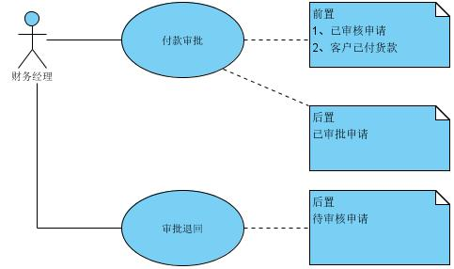
描述
会员客户在系统申请代付款，申请成功后系统自动生成“待审核”的付款申请，审批通过后，公司可以帮助客户付款给指定的账户。

4.3.15 付款完成
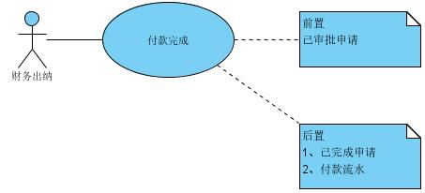
描述
会员客户在系统申请代付款，申请成功后系统自动生成“待审核”的付款申请，审批通过后，公司可以帮助客户付款给指定的账户。

详细功能说明

5.1新增订单

5.1.1原型界面

5.1.2用例流程
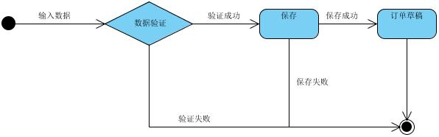

5.2提交订单

5.2.1原型界面

5.2.2用例流程
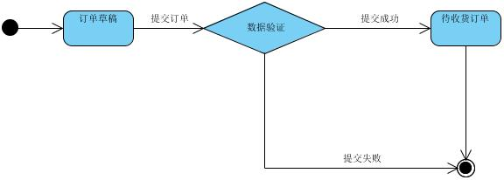

5.3订单退回

5.3.1原型界面

5.3.2用例流程
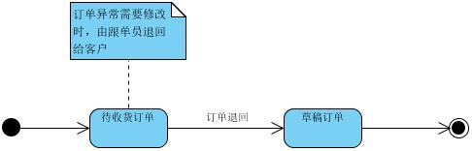

5.4确认收货

5.4.1原型界面

5.4.2用例流程
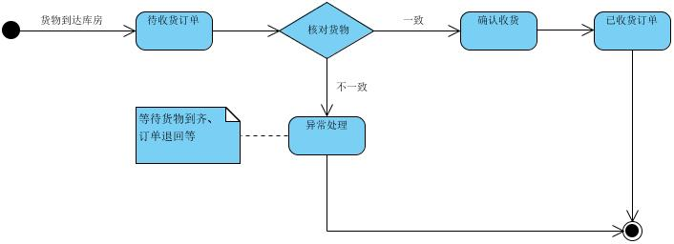

5.5拆分订单

5.5.1原型界面

5.5.2用例流程
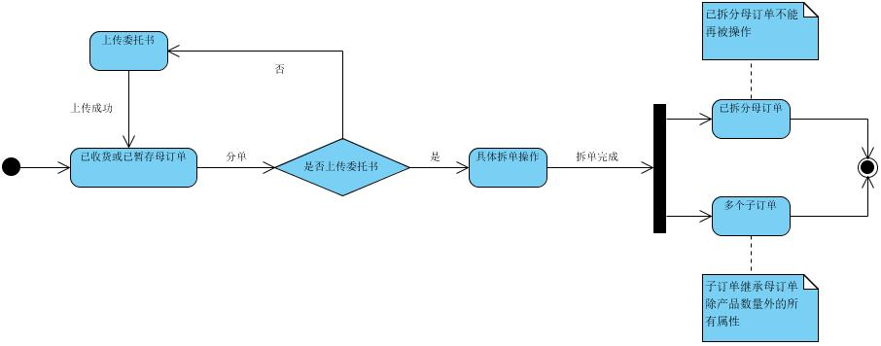

5.6送货、发货

5.6.1原型界面

5.6.2用例流程
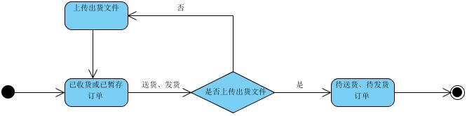

5.7确认送货

5.7.1原型界面

5.7.2用例流程
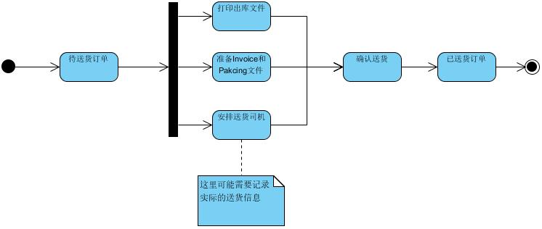

5.8确认发货

5.8.1原型界面

5.8.2用例流程
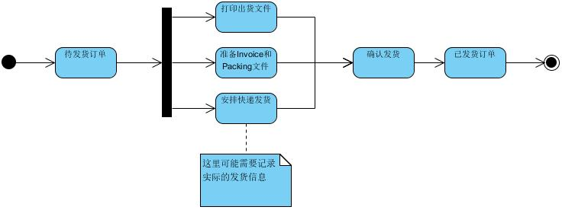

5.9订单完成

5.9.1原型界面

5.9.2用例流程

5.10暂存

5.10.1原型界面

5.10.2用例流程
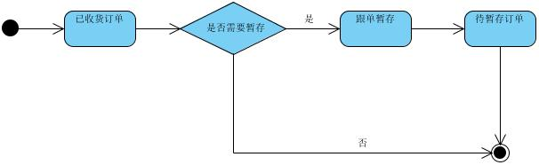

5.11确认暂存

5.11.1原型界面

5.11.2用例流程
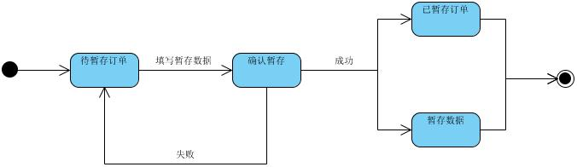

5.12装箱

5.12.1原型界面

5.12.2用例流程
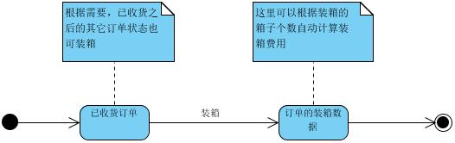

非功能性需求

6.1性能需求
1、万级用户在线时后台信息处理稳定且快速等等。

6.2系统需求
兼容Andriod、IOS各系统版本（包括最新版本）

6.3运营需求
其它辅助系统的开发，例如CRM

项目计划与排期
任务 | 开始时间 | 结束时间 | 交付文件 | 责任人
需求分析整理
原型设计
交互设计
数据结构设计
界面开发

附录

8.1专业术语
名称 | 描述
订单 | 芯达通二期代收代发代仓储订单

8.2香港收货处理收费明细
 | 收费标准 | 单位 | 收费(RMB) | 备注 | 收费责任人
入仓费 | 香港库房收货，提供入仓单号 | 次/单 | 50 |  | 香港报关人
入仓费 | 香港库房收货，未提供入仓单号 | 次/单 | 50 | 跟单收取客户100元入仓费 | 香港报关人
货物仓储 | 首五天免收费, 如超出五天, 按标准收费 | 立方米/周 | 100 | 超过5天的，每次最低收费100元；不足一个单位按一个单位计算，一个卡板按2立方计算 | 跟单
代增加/更换纸箱 | 大: 70*40*40CM | 个 | 40 | 费用已包括人工费 | 跟单
代增加/更换纸箱 | 中: 65*40*40CM | 个 | 30 | 费用已包括人工费 | 跟单
代增加/更换纸箱 | 小: 45*45*30CM | 个 | 20 | 费用已包括人工费 | 跟单
出仓费 | 取消报关或者退货 | 次/单 | 50 |  | 跟单
代贴/撕标签 | 10个以内的 |  | 100 | RMB5/个，客户可自行提供标签(收费相同); 贴或撕标签各独立计费 | 跟单
代贴/撕标签 | 超过10个的 | 个 | 5 | RMB5/个，客户可自行提供标签(收费相同); 贴或撕标签各独立计费 | 跟单

8.3香港送货运费明细
序号 | 提送地区 | 小车 | 大车 | 成本
序号 | 提送地区 | 运费(RMB) | 运费(RMB) | （HKD）
1 | 九龙湾、观塘、新蒲岗、旺角、红磡、长沙湾、荔枝角、大角咀、小沥源、油塘、青山道、深水埗、佐敦旺角 | 200 | 300 | 150
2 | 葵涌、荃湾/（非仓库）、沙田、青龙头、尖沙咀 | 350 | 400 | 180
3 | 大埔、上水、粉岭、屯门、元朗、落马洲、湾仔、中环、上环、铜锣湾、北角、柴湾、香港仔 | 400 | 580 | 280
4 | 葵涌码头 | 500 | 800 | 450
5 | 东涌、机场 | 550 | 850 | 480

问题
代送、代发货
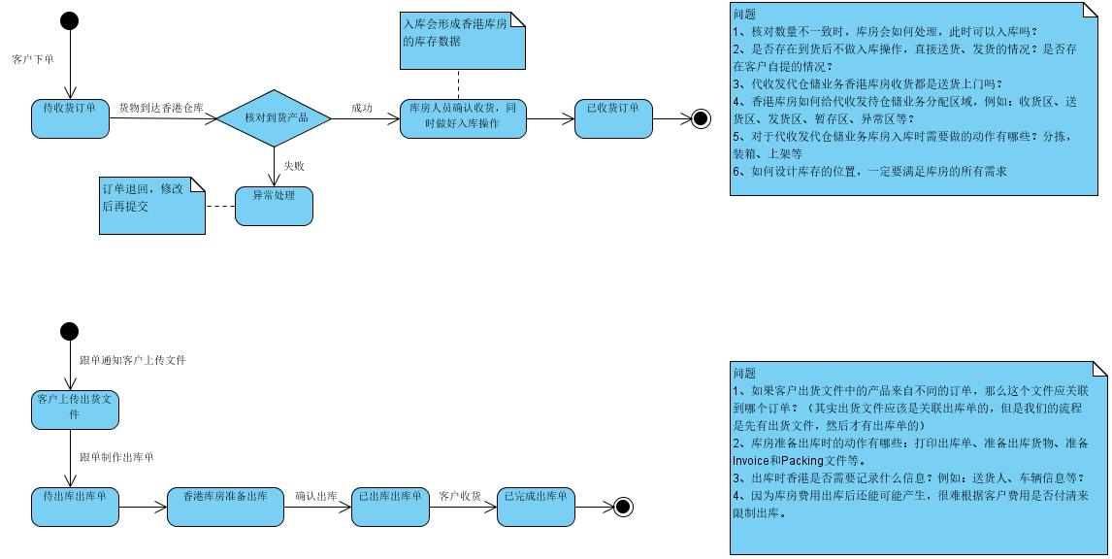
待付款
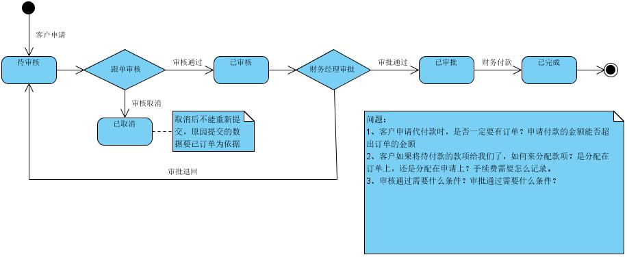
2019/5/9
- 由于订单的业务可能只做简单的代收、代发业务，而有的订单可能要转到代理报关那边，所以提交订单时如何验证提交的数据是否充足？
- 客户需要重新装箱的情况，如何通知，谁来通知到香港库房？由香港库房人员决定要不要重新装箱吗？如果订单要拆分，货物是全部重新装吗？
- 跟单通知香港库房送货、发货后可能还会产生费用，这是如何限制库房出库？
- 需求中没有提到出库合单问题，如何合单？
目前两个想法：1、按照客户下单时的订单合单，这样客户可以减少一笔以上的送货费；2、按照客户存在我们库房的产品任意组合进行合单，生成一个新的代送货、待发货订单。这样有一个问题是入库和出库订单是脱节的，只能通过库存数据关联这两个订单。
陈总的意思是两种合单我们都要支持（通过设计一个出库结算单的方式实现）。
- 如果有了出库单或出库结算单，是否就不需要拆分客户订单了
客户订单 : 出库单 = M : N

